BAB 10
PENYIMPANAN ENERGI DAN PRINSIP ENERGI PADA MESIN-MESIN LISTRIK (AC & DC )

10.1 Pendahuluan
Keenam klasifikasi energi utama dapat disimpan dalam beberapa bentuk di antara klasifikasi energi umum, kecuali energi elektromagnetik yang merupakan bentuk energi trnasisi murni. Energi mekanis dapat disimpan dalam bentuk energi kinetis atau energi potensial. Energi listrik dapat disimpan sebagai energi medan induksi atau sebagai energi medan elektrostatik. Energi kimia dan energi nuklir, dua dari keenam klasifikasi energi utama, dalam kenyataannya merupakan bentuk murni dari simpanan energi. Energi panas dapat disimpan sebagai panas leaten dan/atau panas sensible.
Penyimpanan energi sangat penting dan bahkan merupakan hal yang perlu bagi beberapa sistem pembangkit daya. Sistem daya energi matahari bumi membutuhkan baik penyimpanan sistem energi maupun suber energi pengganti untuk menyediakan daya jika sinar matahari tidak cukup. Sistem penyimpanan energi juga sangat berguna bagi perusahaan yang menbangkitkan energi listrik, penyedian energi yang disimpan dapat dengan mudah dan efisien diubah kembali menjadi listrik. Dengan suatu sistem penyimpanan, energi listrik akan mungkin diproduksi pada waktu kebutuhan rendah seperti pada larut malam atau akhir pekan. Lalu energi yang disimpan ini bisa digunakan pada waktu terjadi beban puncak. Energi yang disimpan ini bisa diproduksi dengan batubara atau nuklir, yang merupakan unit dengan beban dasar dan harga bahan bakar rendah. Ini tidak hanya memperbaiki perbandingan daya maksimum dan rata-rata untuk sistem pembebanan dasar (base-loaded system), menguraikan biaya modal, tetapi juga menguraikan kebutuhan unit untuk beban puncak yang mempunyai biaya bahan bakar yang tinggi.
Beberapa hal harus dipertimbangkan pada waktu memilih, merencanakan dan mengoperasikan setiap sistem penyimpanan energi. Pertama, berapakah efisiensi total sistem? Ini termasuk proses pengisian, kerugian penyimpanan dan proses pengambilan kembali. Kedua, berapakah kerapatan, penyimpanan energi dalam kilojoule pe rmeter kubik atau Btu per feet kubik, dan/atau penyimpanan energi spesifik dalam kilojoule per kilo gram atau Btu per pound-massa. Ketiga, berapakah harga maksimum yang diijinkan untuk pembuatan dan kecepatan pengeluarannya? Keempat, apakah sistem penyimpanan energi tersebut ekonomis atau tidak? Ini temasuk biaya modal dan biaya operasi. Kelima, bagaimana pengaruhnya terhadap lingkungan sehubungan dengan pemakaian unit penyimpanan ini? Akhirnya, berapa kali system ini bisa dipakai ulang dan tahan berapa lama? Penyimpanan energi spesifik dalam kilojoule per kilo gram untuk beberapa macam material dan sistem ditunjukan dalam Tabel 10.1.

Tabel 10.1 Penyimpanan energy spesifik untuk bermacam material dan sistem (semua harga dalam kJ/kg)

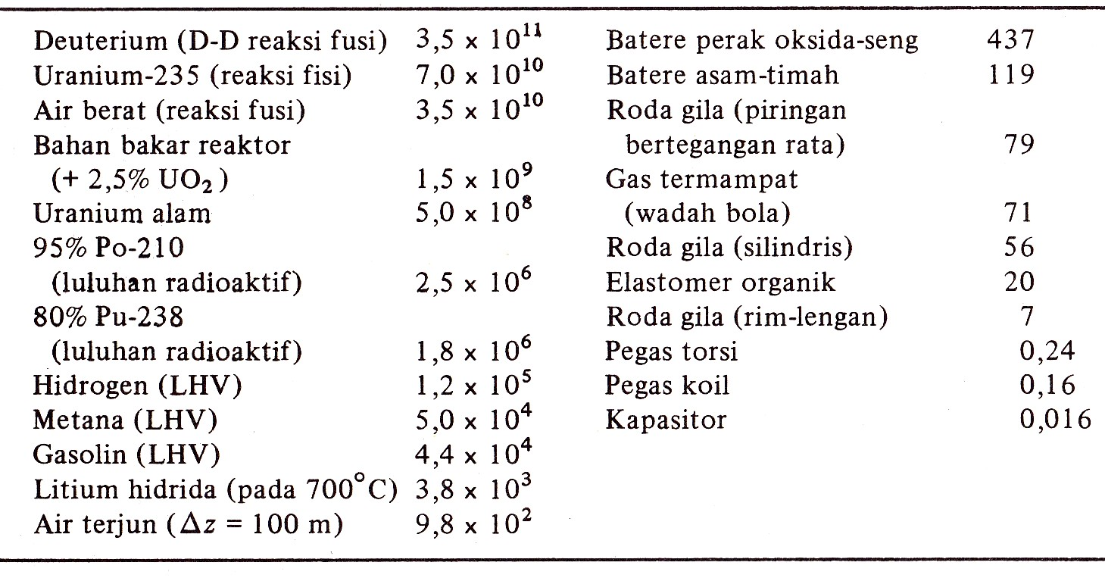
10.2 Penyimpanan Energi Mekanis
10.2.1 Penyimpanan Energi Kinetis

Energi mekanis dapat disimpan baik sebagai energikinetis maupun energi potensial. Energi kinetis ialah energi mekanis yang berkaitan dengan gerakan suatu massa relatif terhadap yang lain. Untuk kecepatan linear, energi kinetis suatu benda, dalam joule, ialah
$KE= \frac{m{\overline{ V}}^{2}}{2}$ (10.1)

di mana m ialah massa dalam kilogram dan $\overline{V}$ ialah kecepatan linear, dalam meter per detik. Energi kinetis juga dapat disimpan dalam suatu roda yang berputar, bisa disebut roda gila (flywheel). Energi kinetis pada suatu lingkaran roda dengan massa m kilogram, yang berputar dengan kecepatan sudut $ω$ rad/detik pada radius R m, ialah

$KE= \frac{m R^{2}{ ω}^{2}}{2}$ = 2 $π^{2}$mR²n² (10.2)
di mana n adalah kecepatan sudut dalam potongan per detik. Untuk suatu roda gila, $\int_{0}^{R}{{ r}^{2}}$ dm disebut momen inersia I, dan persamaan (10.2) berubah menjadi bentuk yang lebih umum :
$KE= \frac{I{ ω}^{2}}{2}$ = 2 $π^{2}$n²I (10.3)
Untuk suatu roda gila dengan lingkaran roda yang tipis, dan semua massa berada pada lingkaran roda, hubungan antara tegangan tangensial $σ$ dalam roda, kecepatan sudut $ω$, dan radius R ialah
$σ=ω^{2}R^{2}ρ$ (10.4)

Di mana adalah kerapatan material dalam kilogram per meter kubik. Pemasukan persamaam ini kedalam Persamaan (10.2) memberikan
$KE=\frac{mσ}{2ρ}$ (10.5)
Penyimpanan energi spesifik di dalam roda gila adalah energy per satuan massa. Untuk suatu roda gila dengan lingkaran roda tipis, energy spesifik adalah

Energi spesifik = $\frac{KE}{m}$ = $\frac{σ}{2ρ}$ (10.6)
Persamaan ini bisa ditulis sebagai
Energi spesifik = K_{w} $\frac{σ}{ρ}$ (10.7)
di mana K_{w} adalah faktor berat roda gila dan berkisar kira-kira 1,0 untuk piringan tegangan konstan sampai 0,5 untuk roda gila berlingkar roda tipis.

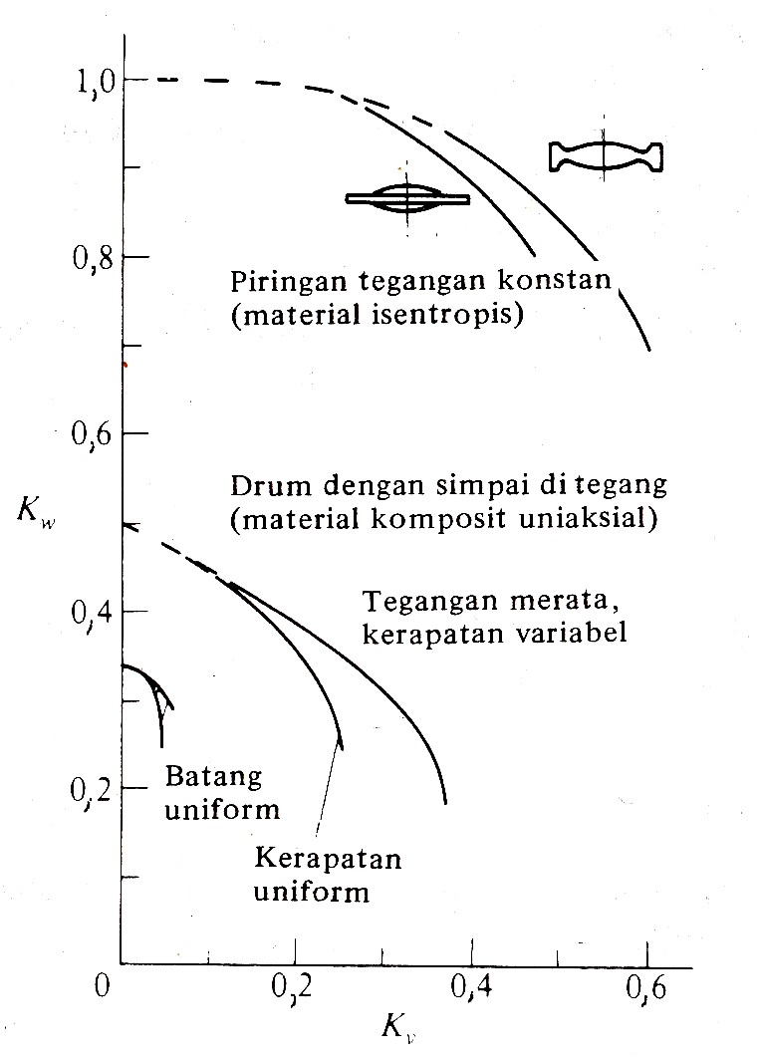
Gambar 10.1 Hubungan antara K_{w} dan K_{v} untuk beberapa roda gila
dengan unjuk kerja tinggi (dari Fulliman , 1975)

Untuk membandingkan roda gila, cara praktis yang umum ialah dengan mengevaluasi jumlah energi kinetik maksimum yang disimpan dalam roda gila per satuan volume piringan uniform yang mempunyai dimensi aksial dan radial sama dengan lebar dan jari-jari maksimum roda gila tersebut. Perbandingan energy ini bisa digambarkan sebagai
$\left(\frac{KE}{V}\right)$_{max =}${ K}_{v}σ$ (10.8)
di mana K_{v} adalah sama dengan perkalian K_{w} dengan bagian piringan unifrorm yang diempati oleh roda gila tersebut. Harga K_{w} dan K_{v} untuk beberapa roda gila yang mempunyai unjuk-kerja tinggi ditunjukan dalam Gambar 10.1.
Dari persamaan (10.6) dapat dilihat bahwa untuk mencapai energi yang tinggi di dalam roda gila, material harus mempuyai kekuatan mekanis yang besar dan kerapatan yang rendah. Kerapatan yang rendah memungkinkan operasi pada kecepatan sudut yang besar atau dengan radius yang lebih besar sebelum gaya sentrifugal merrusakan bagian roda gila. Komposit fiber yang tadinya dikembangkan untuk program ruang angkasa, menunjukan kemampuan menyimpan yang lebih besar disbanding sistem dengan baja konvensional. Selain itu material ini lebih murah disbanding baja. Beberapa material yang mungkin dipakai untuk roda gila ditunjukan dalam Tabel 10.2.

Tabel 10.2 Sifat-sifaty material roda gila
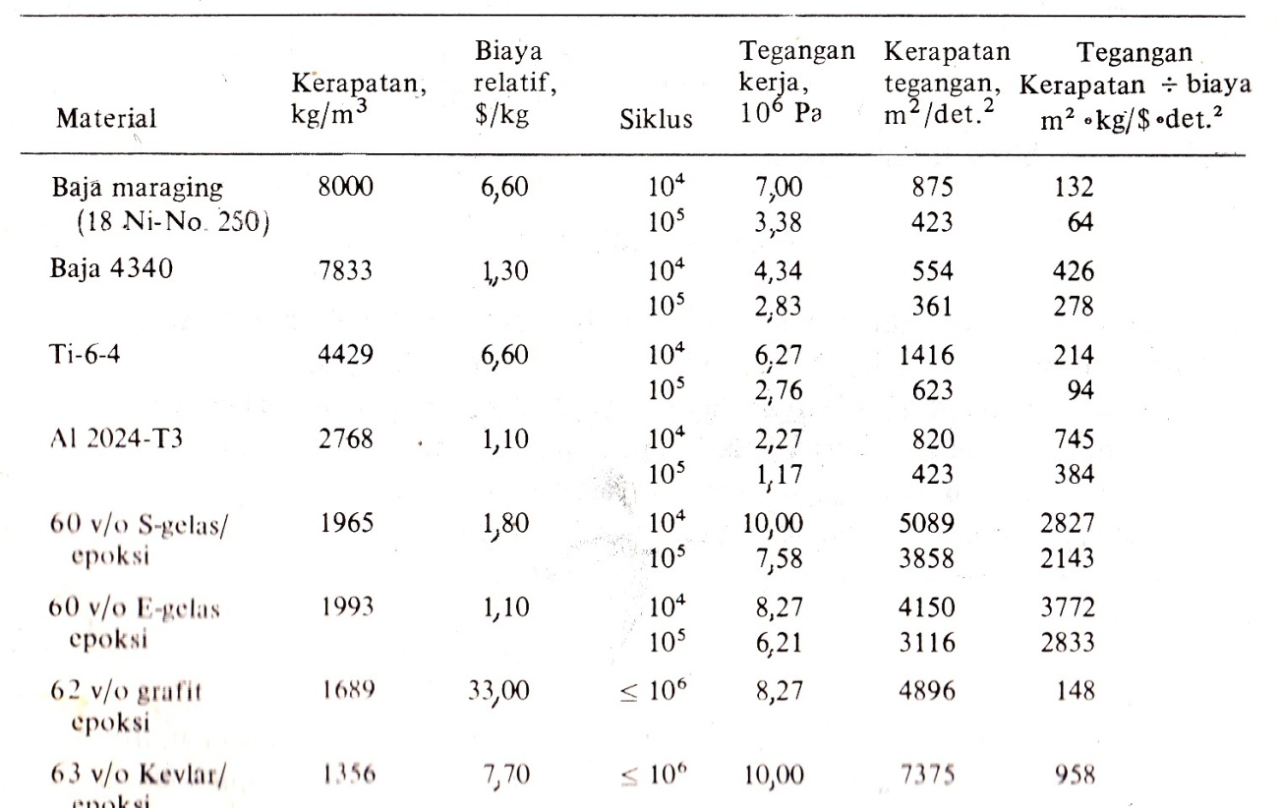

Roda gila telah diajukan sebagai alternatifesistem energi untuk sistem energi untuk sistem penyimpanan energi mekanis dari perlengkapan listrik juga sebagai sistem propulsi untuk kendaraan otomobil dan bus. Sistem roda gila biasanya dapat menerima dan menyerahkan daya pada jumlah yang lebih besar dibanding sistem penyimpanan energi yang lebih konvensional, misalnya batere penyimpanan.
10.2.2 Penyimpanan Energi Potensial

Sistem penyimpanan energi potensial termasuk diantara bentuk penyimpanan energi kuno. Termasuk dalam hal ini pegas, batang torsi sistem pemberat fluida termampat. Kebanyakan sistem ini punya kemampuan penyimpan energi yang kecil dan digunakan untuk menggerakan jam dinding, jam tangan, mainan dan sistem lain, yang memerlukan sistem penyimpanan energi yang kecil dan kompak. Di pihak lain, sistem hidroelektrik dan udara termampat yang menggunakan penyimpanan terpompa (pumped storage) mempunyai kapasitas energi yang besar sekali.
Satu jenis umum penyimpanan energi potensial meliputi sistem di mana energi disimpan dalam bentuk energi regangan elastis (elastic strain energy), misalnya pegas, batang torsi dan sebagainya. Energi yang disimpan di dalam pegas adalah sama dengan $\int_{0}^{x}{Kx´} dx´$, di mana K ialah konstanta pegas. Jika pegas tersebut suatu pegas “linear”, konstanta pegas memang merupakan konstanta dan energi potensial yang disimpan, dalam joule, ialah
$PE= \frac{{Kx}^{2}}{2}$ (10.9)
Pegas juga dapat digulung dalam bentuk spiral dan diberi beban gaya torsi. Untuk suatu batang yang dibebani tarikan, tekanan, dan/atau beban lengkung, energy yang disimpan di dalam batang ialah
$PE= \frac{σ A x}{a}$ (10.10)
di mana $σ$ adalah tegangan aktual, dalam pascal, A adalah luas potongan melintang dalam meter persegi, dan x adalah deformasi dalam meter. Penyebut, a, mempunyai harga 2 untuk tarikan murni atau tekanan, tetapi mempunyai harga yang lebih besar dari 2 untuk beban lengkung.
Untuk suatu batang yang mendapat beban torsi elastic, energi yang disimpan merupakan fungsi dari panjang batang L, momen punter diujung batang T, momen inersia polar J dan modulus elastisitas torsi G. Untuk batang bulat, energy potensial tersimpan ialah
$PE= \frac{T^{2}L}{2 J G}$ (10.11)
Persamaan diatas hanya berlaku untuk sistem yang mempunyai simetri aksial dan hanya merupakan harga pendekatan untuk bentuk geometri lain karena distorsi sudut mengubah harga J. Sistem penyimpanan energi berat-massa adalah relative sederhana, dan merupakan penaikan suatu benda berberat ke suatu tinggi tertentu dengan melawan medan gaya gravitasi. Jumlah energi yang dapat disimpan dengan cara ini ialah
PE = mg ∆z (10.12)
di mana m ialah massa dalam kilogram, g ialah percepatan gravitasi, 9,81 m/det², dan ∆z ialah perubahan elevasi dalam meter. Untuk menyimpan 1 kW jam energi dengan sistem berat, 1000 kg massa harus dinaikan setinggi 367 m atau 100 lbm harus kira-kira 5 mi ke angkasa.
Meskipun jumlah energi yang dapat diambil dari masa hanya kecil, sistem ini digunakan untuk menyimpan sejumlah besar energi dengan memindahkan sejumlah besar air melalui jarak yang layak dalam apa yang disebut system penyimpanan energi terpompa (pumped-storage energy system). Dalam sistem ini, sistem pompa-generator hidroelektrik dapat-balik digunakan untuk memompa air dari sungai atau danau ke reservoir yang mempunyai elevasi lebih tinggi selama periode kebutuhan daya dari pusat listrik rendah. Pada waktu beban puncak, sistem balik untuk mendapatkan kembali hampir semua daya yang disimpan. Skema ini secara menaikkan foktor beban pembangkit daya dan memungkinkan pemakaian sumber daya berbiaya rendah untuk menggantikan unit beban puncak yang membutuhkan biaya tinggi.
Ada beberapa sistem penyimpan terpompa yang digunakan pada waktu ini oleh bermacam-macam pembangkit tenaga. Pada tahun 1970, sejumlah 3600 MWe telah dipasang dan diperkirakan sejumlah 2700 MWe akan dipasang sampai tahun 1980. Efisiensi penyimpanan sistem ini meliputi efisiensi pompa, kerugian karena penguapan dan kebocoran di reservoir atas, dan efisiensi turbin hidraulis dan generator ketika aliran dibalik. Efisiensi penyimpanan total kebanyakan sistem ini kira-kira 65%. Suatu jenis sistem penyimpanan terpompa di Amerika Serikat ditunjukan dalam tabel 10.3.
Sayang sekali, sistem penyimpanan-terpompa memerlukan topografi khusus sehingga sangat membatasi pemakaian. Sebagai tambahan, sistem yang disebutkan diatas dan ditunjukkan pada Gambar 10.2, beberapa hasil penelitian juga mempertimbangkan pemakaian sistem air tanah yang yang menggunakan tambang yang sudah ditinggalkan ataupun gua alam di dalam tanah.
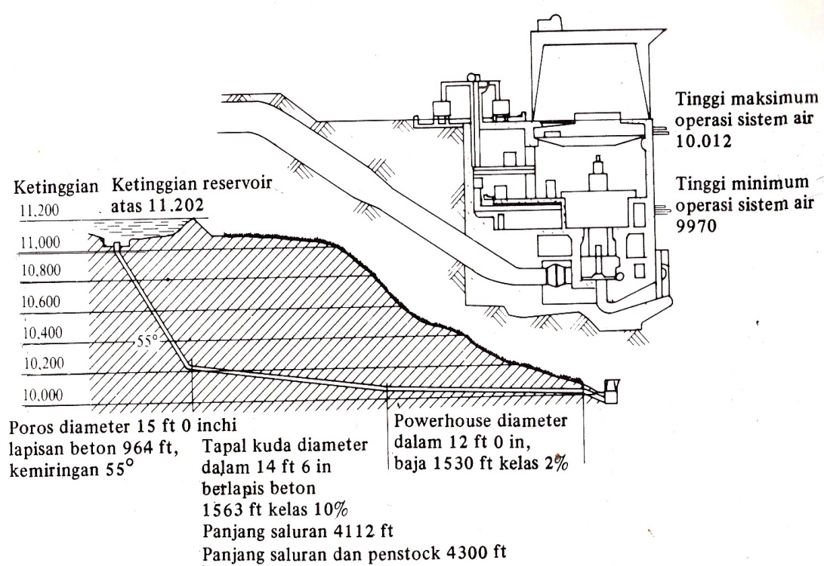
Gambar 10.2 Denah suatu jenis fasilitas penyimpanan –terpompa
Proyek Cabin-Creek
Tabel 10.3 Daftar Unit pompa-turbin untuk sistem penyimpanan –terpompa yang disesain di Amerika Serikat.
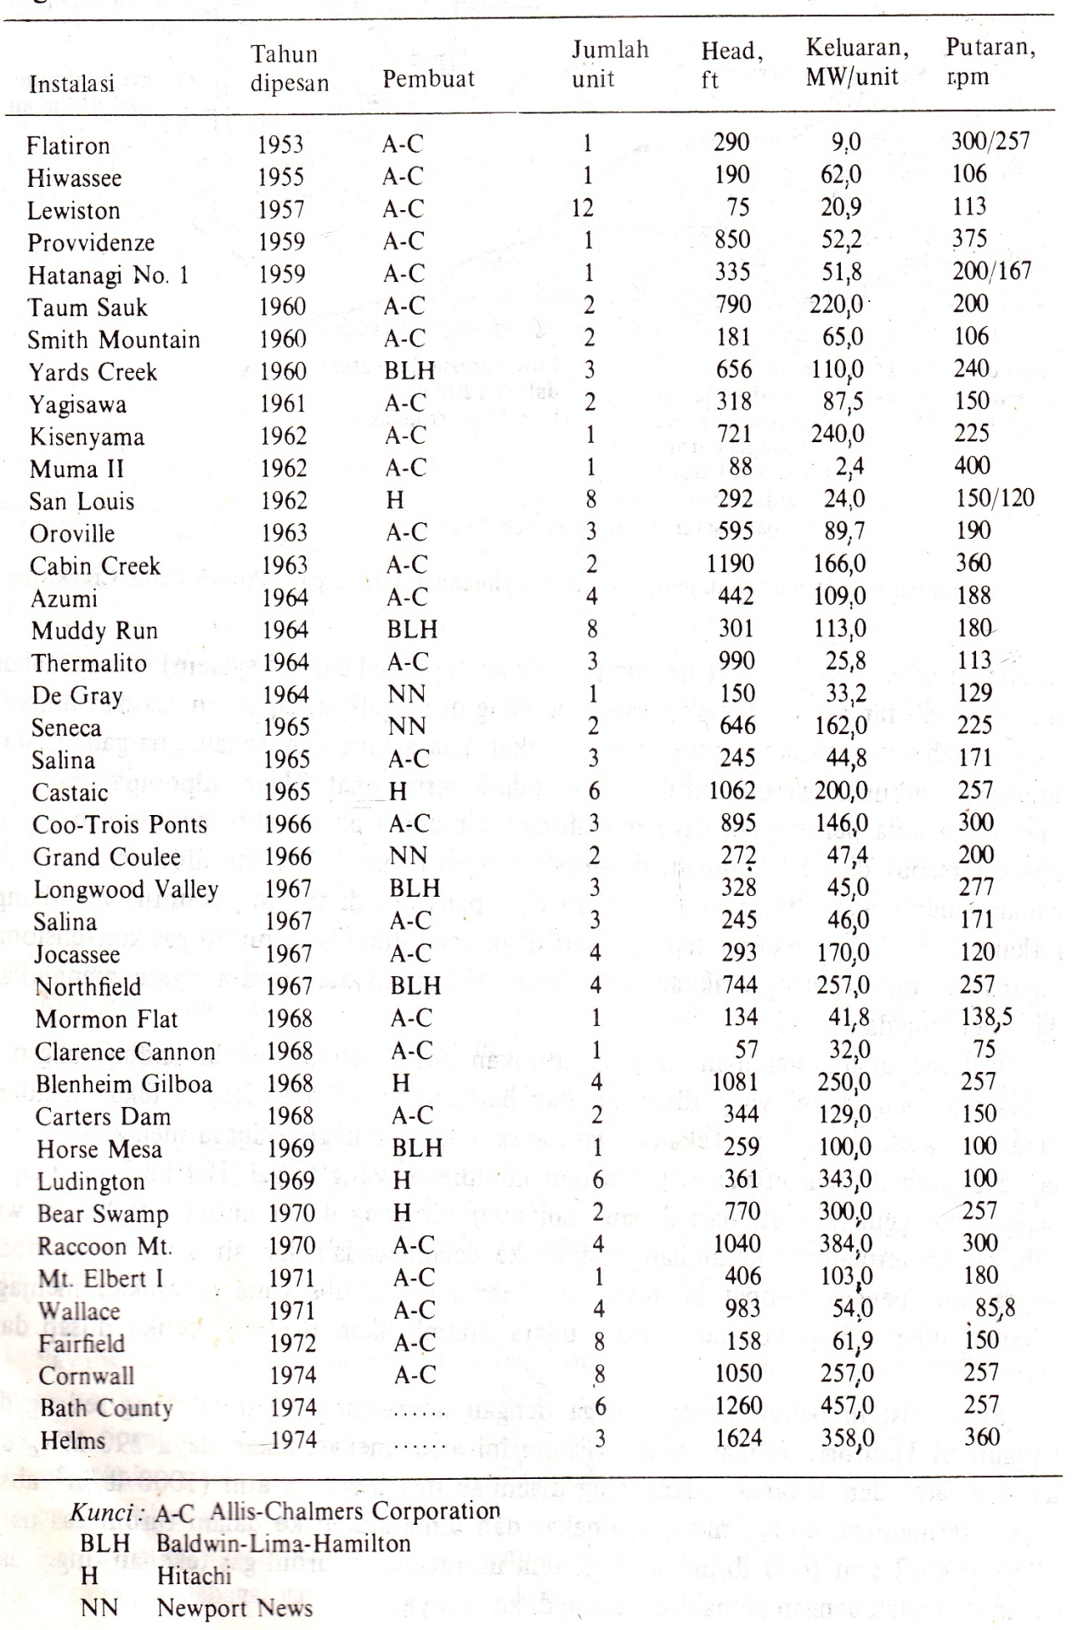
Baru-baru ini suatu jenis system penyimpanan-terpompa yang lain telah diperkenalkan. Sistem ini, sebagai ganti air menggunakan udara termampat. System penyimpanan-terpompa udara termampat ( the compressed-air, pumped-stronge system ) menggunakan ruang bawah tanah seperti bekas tambang yang ditinggalkan, lapangan gas dan minyak yang sudah ditinggalkan, aquifer yang disekat, gua alam dalam tanah, gua galian, atau lumeran timbunan garam untuk wadah udara termampat. Udara di pompa ke dalam ruangan selama permitaan daya rendah dan kemudian pada waktu permitaan tinggi, udara tersebut diambil kembali, dicampur dengan bahan bakar dan dibakar. Gas pembakaran bertekanan tinggi ini kemudian ekspansikan diturbin gas untuk membangkitkan daya. Karena hampir separuh dari daya yang dihasilkan turbin gas konvensional digunakan untuk menggerakkan kompresor, system diatas secara nyata menaikan daya berguna dari unit.
Volume udara-tersimpan yang dibutuhkan untuk sistem ini berbanding langsung dengan jumlah energi yang disimpan dan berbanding terbalik dengan tekanan udara di dalam wadah tersebut. Tekanan gas harus sedapat mungkin dijaga mendekati konstan agar bisa dicapai efesiensi turbin dan kompresor yang tinggi. Hal ini bisa didapat dengan menggunakan air dari danau atau reservoir yang dekat untuk membanjiri wadah. Udara termampat kemudian diisikan ke dalam wadah dan air di dorong kembali keseluruhan pengisi sampoai ke reservoir. Tekenan hidraulis yang dihasilkan menjaga tekanan udara tetap konstan selama udara ditambahkan maupun ketika diisip dari wadah.
Suatu sistem penyimpanan tenaga dengan udara termampat sekarang sedang dibangun di Huntorf, Jerman Barat. Sistem ini akan menghasilakan daya 290 MW_{e} selama 2 jam, dan tekanan udara yang disimpan mencapai 68 atm (100 lb/in² abs). Udara termampat diisap, minyak dibakar dan dimasukkan kedalam turbin gas pada tekanan 44,2 atm (650 lb/in² abs). Sistem ini memakai turbin gas tekanan tinggi dan tekanan rendah dengan pemanasan-ulang diantaranya.

10.3 Penyimpanan Energi Listrik
10.3.1 Pendahuluan

Energi listrik dapat disimpan dalam bentuk medan elektrostatika ataupun dalam bentuk energi medan induktif. Batere bisa dianggap sebagai alat untuk menyimpan energi listrik. Sementara batere ini menyimpan energi listrik, batere juga mengubah energy listrik menjadi energi kimia dalam suatu reaksi endotermis yang dapat-balik. Ketika batere di pakai, pereaksi di dalam batere bergabung dalam suatu reaksi endotermis yang memproduksi listrik secara langsung.

10.3.2 Penyimpanan Medan Elektostatika dan Medan Induktif

Penyimpanan energi listrik dalam bentuk energi listrik dapat dilakukan di dalam kapasitor, dimana energi berbentuk medan elektrostatika , atau di dalam medan magnit yang di bentuk oleh aliran elektron melalui induktor besar seperti elektromagnit. Kapasitor bisa digunakan sebagai alat penyimpan pada rangkaian listrik dc dan sejumlah besar kapasitor juga dipakai untuk menyimpan daya untuk memperbaiki ketinggalan (lagging) faktor daya dari suatu sistim ac. Juga digunakan jika dikehendaki aliran tiba-tiba arus dc dalam jumlah besar, misalnya pada beberapa eksperimen fusi. Energi listrik yang disimpan dalam kapasitor adalah sebesar
$E=\frac{{Cv}^{2}}{2}$ (10.13)
di mana C adalah kapasitansi unit, dalam farad, dan v adalah voltase akhir yang melewati kapasitor. Sistem penyimpanan kapasitor mempunyai keuntungan, cepat dalam pengisian dan pengambilan tanpa banyak mempengaruhi efisiensi operasi sistem.
Elektromagnit pada dasarnya menyimpan energi di dalam medan magnit yang dibentuk oleh aliran elektron atau arus melalui koil. Jumlah energi yang disimpan di dalam medan magnit ialah
$E= \frac{{Li}^{2}}{2}$ (10.14)
di mana L adalah induktansi koil dalam henry dan i adalah arus di dalam koil dalam amper. Sistem ini tidak bisa digunakan sebagai alat penyimpan energi karena memerlukan aliran arus melalui koil untuk menjaga medan magnit induksi. Meskipun demikian, penggunaan elektromagnit super-konduksi sebagai alat yang mungkin untuk menyimpan energi, ternyata cukup diminati. Pada sistem ini, medan magnit di bentuk dengan melewatkan arus yang tepat pada suatu koil superkonduktor dan koil ini kemudian dihubung-singkat, sehingga terjadi sirkuit dalam superkonduktor. Karena superkonduktor sama sekali tidak mempunyai tahanan listrik, arus akan terus menerus mengalir sampai energinya diperlukan.

10.3.3 Batere

Batere elektrokimia bisa digunakan untuk menyimpan energi listrik, meskipun pada kenyataannya energi disimpan dalam bentuk energi kimia. Batere terbagi atas dua ketegori yaitu, batere primer dan batere sekunder. Batere primer tidak bisa diisi-ulang dan akibatnya, hanya batere sekunder yang bisa digunakan untuk menyimpan energi listrik secara berulang. Unjuk-kerja kebanyakan sel sekunder sangat tergantung dari jumlah pengisian dan pengeluaran energi dari batere.
Batere biasanya terdiri dari dua elektroda yang dipisahkan oleh larutan elektrolit yang sama seperti pada sel bahan bakar. Berbeda dengan sel bahan bakar, semua pereaksi kimia diisikan di dalam batere. Selama proses pengisian, suatu reaksi kimia endotermis mengubah energi listrik menjadi energi kimia. Selama pengeluaran kembali, suatu reaksi kimi eksotermis mengubah energi kimi energi kimia menjadi energi listrik.
Batere sekunder biasanya menggunakan elektrolit cair. Batere asam-timah biasa digunakan di dalam otomobil. Batere ini tahan terhadap siklus pengisian-pengeluaran yang dangkal, dan tidak bisa digunakan untuk untuk pengeluaran yang dalam. Batere besi-nikel teleh sangat lama digunakan dan relatif memerlukan biaya yang rendah dan umur yang lama. Batere besi-nikel dapat menahan pembuangan yang dalam dan digunakan dalam forklift bertenaga batere dan kendaraan lain yang berdaya rendah. Sejumlah sistem elektrolit cairan yang bermasa depan cerah adalah batere nikel-seng, batere seng-bromina, batere nikel-kadmium, batere nikel-hidrogen dan batere seng-chlorina.
Batere elektrolit organik, seperti sodium-bromina, lithium-sulfur dioksida, dan batere lithium-bromina sedang dalam penelitian karena merupakan sistem dengan biaya relative rendah. Sistem-sistem ini mempunyai energi spesifik yang tinggi, dalam kilojoule/kilogram, tetapi mempunyai daya spesifik yang rendah , karena elektrolit organic mempunyai konduktivitas rendah, seperti propilena-karbonat. Konduktivitas elektrolit yang rendah dan kerugian oleh pemanasan joule yang menyertainya, memyebabkan sistem ini mempunyai efisiensi pengisian-pengeluran yang rendah.
Batere logam-udara, terdiri dari seng-udara, aluminium-udara, dan besi-udara, meskipun sebenarnya hampir semua logam bisa dipakai. Dalam sistem ini, logam digunakan sebagai elektroda negative, sedang elektroda gas yang menggunakan udara sebagai oksidator, membentuk elektroda positif. Sistem ini secara teoretis mempunyai energi spesifik yang sangat tinggi, dengan harga dari 64.620 kJ/kg untuk berrilium sampai 873 kJ/kg untuk timah. Kebanyakan penelitian dipusatkan pada batere seng-udara.
Akhir-akhir ini batere temperature tinggi yang menggunakan garam campuara atau elektrolit padat banyak menarik perhatian para peneliti. Elektrolit garam-campur mempunyai konduktivitas listrik yang tinggi sehingga mempunyai kemampuan daya yang tinggi. Batere lithium-sulfur menggunakan garam eutektik dari lithium chloride-potassium chloride sebagai elektrolitnya. Sistem ini mempunyai energi spesifik teoretis yang tinggi dan biasanya beroperasi antara 375 dan 425°C.

Tabel 10.4 Sifat-sifat Batere Sekunder umum
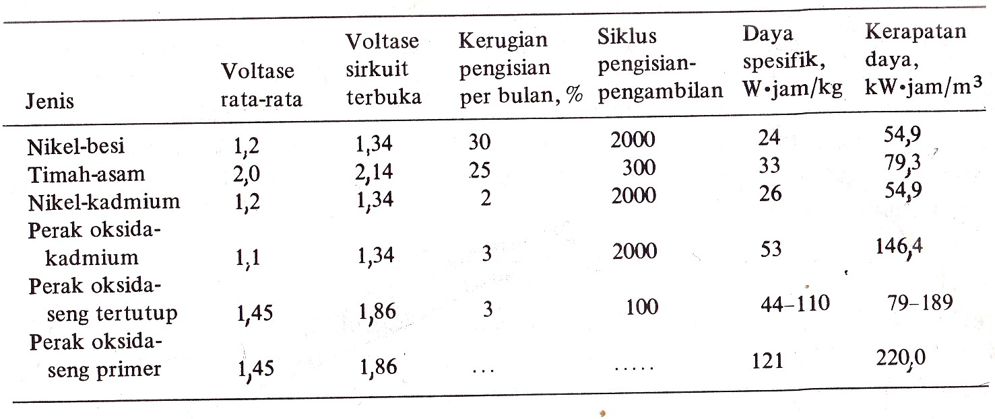

Batere temperature tinggi yang paling populer ialah sel sodium-sulfur. Sistem ini beroperasi antar 300 sampai 350°C dan menggunakan elektrolit padat yang disebut alumina-beta, yang mempunyai konduktivitas yang sangat tinggi. Sistem batere lain yang berpengharapan baik ialah bateri lithium-tellurium-tetrachlorida. Karakteristik unjuk-kerja beberapa batere sekunder yang bisa digunakan ditunjukan dalam Tabel 10.4.

10.4 Penyimpanan Energi Kimia

Energi kimia sebenarnya merupakan energi yang tersimpan dan merupakan bentuk yang kompak dari energi tersimpan seperti dapat dilihat dari Tabel 10.1. Selain batere, bentuk energi kimia tersimpan yang bisa diharapkan terutama halnya produksi elemen atau molekul hydrogen. Banyak orang percaya sesudah bahan bakar minyak habis, umat manusia akan memakai hydrogen atau elektrik-hidrogen. Hidrogen merupakan bahan bakar yang sangat baik karena hasil pembakaran utamanya berbentuk air dan hydrogen dapat diambil lagi dari air dengan menggunakan sumber energi lain.
Hidrogen dapat disimpan dengan beberapa cara, dan sistem untuk memproduksi dan menyimpannya telah dikembangkan dengan baik. Hidrogen dapat disimpan sebagai gas tekenan tinggi, sebagai cairan pada temperatur cryogenic, atau dapat disimpan dalam bentuk metal-hidrida. Gas hidrogen mempunyai kerapatan yang sangat rendah sehingga untuk mewadahi energi yang memadai diperlukan volume yang sangat tinggi. Pencairan hidrogen memerlukan lebih banyak energi dan menambah biaya produksi sekitar 30%. Penyimpanan hidrogen dalam metal-hidrida mengakibatkan penambahan berat yang basar dan kehilangan panas serta masalah pengotoran oleh oksigen dan/atau air sehingga sangat mengurangi kemampuan penyimpanan energi.
Hidrogen dapat diproduksi dari bermacam-macam reaksi kimia yang berbeda. Reaksi yang mungkin paling dikenal ialah elektrolisa, dimana suatu arus searah dialirkan melalui konduktor air yang menghasilkan hydrogen di satu elektroda dan oksigen di elektroda yang lain. Proses elektrolisa mempunyai efisiensi konversi actual sekitar 85%. Tetapi karena proses inimenggunakan listrik, total efisiensi mulai dari energi panas, energi listrik sampai menjadi energi kimia maksimum hanya sekitar 35%. Karena hidrogen dapat diproduksi jauh lebih mudah dan lebih efisien dari bahan bakar fosil, produksi elektrolisa hanya digunakan jika dibutuhkan hidrogen yang sangat murni atau bila digunakan energi bahan bakar non fosil yang tidak mahal.
Kebanyakan hidrogen yang diproduksi pada waktu ini dibuat dari metana di dalam proses reformasi-uap pada suhu 900°C. Sistem ini menggunakan gas metana dalam reaksi berikut :
CH₄ + H₂O $→$3H₂ + CO
reaksi ini merupakan merupakan reaksi endotermis yang membutuhkan sekitar 230 kJ/mol CH_{4.} Karbon monoksida yang terbentuk dalam reaksi di atas kemudian digunakan untuk membentuk hidrogen tambahan dalam raeaksi berikut pada 400°C.
CO + H₂O $→$H₂ + CO₂
Karbon dioksida kemudian dikeluarkan dari gas bakar dengan menggunakan alkali atau amina dan kemudian di buang.
Cara lainuntuk memproduksi hydrogen adalah mereaksikan uap air dengan naphtha, minyak berat atau bahkan kokas, batubara, dan batubara muda. Dalam suatu kilang minyak, sejumlah hidrogen dihasilkan dari perubahan nafta (C₈H₁₆) menjadi senyawa aromatic. Hidrogen terbentuk ketika terjadi pembentukan xylena (C₈H₁₀) :

C₆H₁₆ $→$C₈H₁₀ + 3 H₂
Hidrogen juga dapat dibentuk dalam proses uap air-besi, di mana uap air direaksikan dengan bed ferro oksida (FeO) panas (900°C). Dari reaksi ini dihasilkan besi oksida magnetik dan dan hidogen beserta panas 71 kJ/mol H_{2.}

H₂O + 3FeO Fe₃O₄ + H₂
Bed diregeransi dengan melewatkan gas buang yang diperoleh dari pembakaran bahan bakar dengan udara yang kurang. Karbon monoksida dalam gas mereduksi Fe₃O₄ menjadi FeO.
Banyak penelitian telah dilaksanakan terhadap kemungkinan pembuatan hydrogen dengan apa yang disebut proses pemisahan air termokimia. Dalam proses ini air dipisah menjadi hydrogen dan oksigen dalam serangkaian siklus reaksi kimia tertutup yang beroperasi pada temperature yang berbeda. Kecuali bila terjadi lompatan kemajuan, nampaknya proses ini tidak akan kompetitif sampai bahan bakar fosil berkurang dan menjadi mahal.
Air dipecah menjadi hydrogen dan oksigen dengan radiasi ionisasi seperti di dapatkan dalam inti reactor nuklir. Cara ini tidak dipakai dalam pembuatan hidrogen karena sangat tidak efisien. Juga reaksi ini menimbulkan banyak masalah dalam operasi reactor air-ringan dan makin mengecilkan hati karena banyaknya inhibitor yang harus ditambahkan.

10.5 Penyimpanan Energi Nuklir

Energi nuklir, seperti juga energi kimia, hanya terdapat dalam bentuk energi yang tersimpan. Energi nuklir mempunyai harga energispesifiktersimpan yang terbesar dibandingkan dengan bentuk energi tersimpan yang lain. Satu kilogram uranium -235 mempunyai energi spesifik teoretis sebesar 7 x 10¹⁰ kJ/kg dalam proses fisi dan 0,6 ke H-3 yang bereaksi dengan 0,4 H-2 menimbulkan energi tersimpan spesifik teoritis 3 x 10¹¹ kJ/kg dalam reaksi fusi. Radioisotop juga merupakan sumber energi nuklir tersimpan, tetapi mempunyai harga yang jauh lebih rendah, seperti ditunjukan dalam Tabel 10.1.
Energi nuklir tersimpan dapat diproduksi dengan membangkitkan radioisotope seperti polonium-210 atau kobalt-60 dari isotop stabil, bismuth-209 dan kobalt-59 dalam reactor nuklir atau akselerator partikel. Pembuatan isotop yang bisa berfisi, uranium-233 dan plutonium-239 juga dibuat dalam reactor nuklir dari isotop kaya, thorium-232 dan uranium-239. Jika isotop-isotop dibangkitkan dalam reaktorpembiak (breeder), suatu kelebihan bahan bakar akan terbentuk karena reaktor ini memproduksi bahan bakar lebih banyak dari pada yang dibutuhkan.
Sistem penyimpanan energi nuklir yang lain ialah suatu sistem yang sebetulnya menyimpan energi panas, suatu bom termonuklir (fusi) diledakkan di dalam endapan garam yang besar di dalam tanah. Energi panas yang dihasilkan digunakan untuk memproduksi uap tekanan tinggi yang digunakan untuk menjalankan sistem turbin-generator konvensional. Suatu organisasi swasta, bekerjasama dengan Los Alamos Scientific Laboratory di New Mexico sedang mengembangkan sistem ini. Proyek PACER ini mencoba mengambil manfaat dari penelitian geothermal dan penelitian yang dilakukan pemerintah dalam percobaan alat nuklir bawah tanah.

10.6 Penyimpanan Energi Panas

Sistem penyimpanan energi panas pada dasarnya menggunakan tiga modus dasar penyimpanan energi panas, yaitu penyimpanan panas sensible, penyimpanan panas laten dan penyimpanan panas quasi-laten. Sistem yang terakhir ini bukan merupakan sistem penyimpanan panas murni karena juga menggunakan reaksi kimia.
Dalam sistem penyimpanan panas sensible, secara sederhana panas disimpan dengan cara menaikkan temperature suhu benda padat atau cair. Jika panas spesifik benda tersebut konstan, maka panas yang disimpan dalam benda tersebut jumlahnya berbanding langsung dengan kenaikan temperaturnya.
Penyimpanan energi panas sebagai panas laten terjadi dalam proses isotermal dan terjadi karena ketika material mengalami perubahan fasa, biasanya dari keadaan padat ke cair. Perubahan fasa seperti itu diikuti dengan penyerapan (pengisian) atau pelepasan (pengeluaran) energi panas relatif berjumlah besar. Sistem penyimpanan panas laten mempunyai kerapatan penyimpanan energi rata-rata lebih besar disbanding dengan sistem penyimpanan energi panas sensible.
Sistem penyimpanan energi panas quasi-laten beroperasi dengan cara yang sama dan tidak bisa dibedakan dengan sistem penyimpanan panas laten. Dalam sistem ini energi panas diubah menjadi menjadi energi kimia dalam reaksi dapat-balik endotermis padatemperatur konsatan. Untuk membalik proses, konstanta keseimbangan diubah dengan mengubah konsentrasi atau tekanan pereaksi dan/atau dengan mengubah temperatur. Dalam hal terakhir ini, sistem bereaksi sebagai suatu sistem penyimpanan energi panas sensible dengan panas spesifikyang tinggi.
Sistem penyimpanan energi panas mempunyai mempunyai bermacam bentuk, mulai dari sistem yang relatif sederhana, di mana air atau udara dipompa lewat system penyimpanan, sampai sistem yang sangat kompleks, di mana energi panas diubah menjadi energi kimia dalam bsuatu reaksi endotermis yang berlangsung pada temperature konstan. Untuk memblikan energi yang ditambahkan atau dibuang dalam jumlah maksimum, perlu diperhatikan batas temperatur kerja, kecocokan material dan korosi, resiko terhadap pencemaran lingkungan, dan faktor ekonomi sistem. Dalam sistem panas laten dua fasa, masalah melele, ekspansi, memadat, kestabilan panas dan wadah untuk media penyimpan, harus diperhitungkan.
Dua hal yang sangat penting, yang mempengaruhi disain system penyimpanan panas ialah kerugian panas dan kerapatan energi tersimpan terpadu. Jumlah kerugian panas tergantung dari luas permukaan penyimpan dan baiknya isolasi panas yang dipakai di sekeliling wadah penyimpan. Kerapatan energi terpadu ialah energi tersimpan per stuan volime, dan biasanya di berikan dalam Btu per feet kubik atau joule per meter kubik dalam bentuk kerapatan enrgit tersimpan terpadu yang hakiki. Harga hakiki lebih umum dilaporkan pada kebanyakan tabel dari pada harga praktis kerapatan energi tersimpan tepadu. Harga yang terakhir ini lebih kecil karena termasuk juga volume untuk perpindahan panas, control dan sebagainya. Pada umumnya, sistem penyimpanan energi panas yang besar mempunyai perbandingan permukaan dan volume yang terkecil dan kadang-kadang tidak memerlukan isolasi sama sekali.
Sistem penyimpanan energi panas biasa diklasifikasikan sebagai system temperatur rendah dan temperatur tinggi. Sistem operasi rendah beroperasi dibawah 150°C (300°C) dan biasanya merupakan penyimpanan panas sensibel dalam air, batu dan terak besi atau penyimpanan panas laten dalam es, garam glauber (Na₂ SO₄ · 10H₂ O), lilin parafin, disodium hidrogen phosphat dodecahidrat (Na₂ HPO₄ · 12 H₂ O) dan asam lemak. Beberapa material panas laten mengalami penurunan mutu setelah dipakai dikalangan masyarakat luas.
Salah stu pemakaian system seperti di atas untuk pemanasan-pendinginan rumah ialah yang disebut ACES (annual cyclic energy storage). Sistem ini menggunakan pompa-panas air ke air dan menyerat panas dari tendon air di musim dingin, dan membekukannya. Pada musim panas, es dicairkan untuk memberikan pendinginan. Beberapa material yang mungkin dipakai untuk sistem penyimpanan energi panas ditujukan dalam Tabel 10.5.

Tabel 10.5 Material-material untuk Penyimpanan Energy Panas
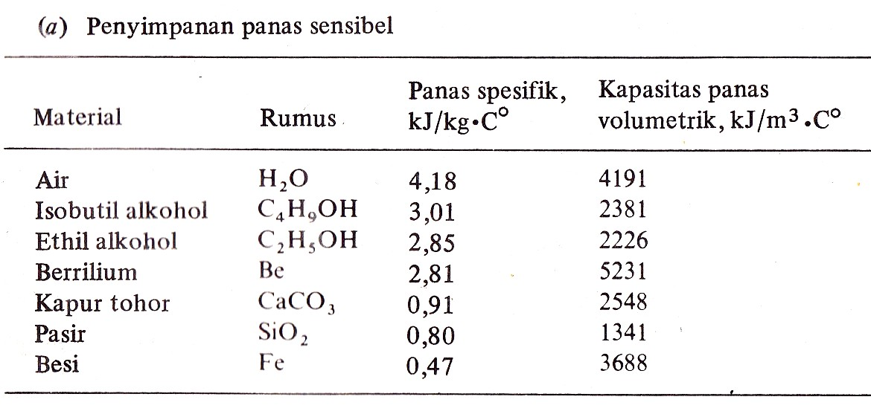
Sistem penyimpanan energi panas temperatur sedang dan tinggi telah banyak dipakai untuk konsumsi perumahan dan industri. Termasuk di antaranya pemanas batuan, bata, timbunan besi dan lain-lain keramik. Pada umumnya sistem-sistem ini tidak mendapat banyak perhatian karena biayanya relatif besar dan pengoperasiannya sulit, sedangkan energi yang akan disimpan berharga lebih murah. Beberapa material yang dapat dipakai untuk menyimpan energi panas pada temperatur tinggi diberikanpada tabel 10.5. Masalah operasi, biaya dan kompleksnya peralatan, mungkin membatasi pemakaian sistem ini pada industri berdaya besar.
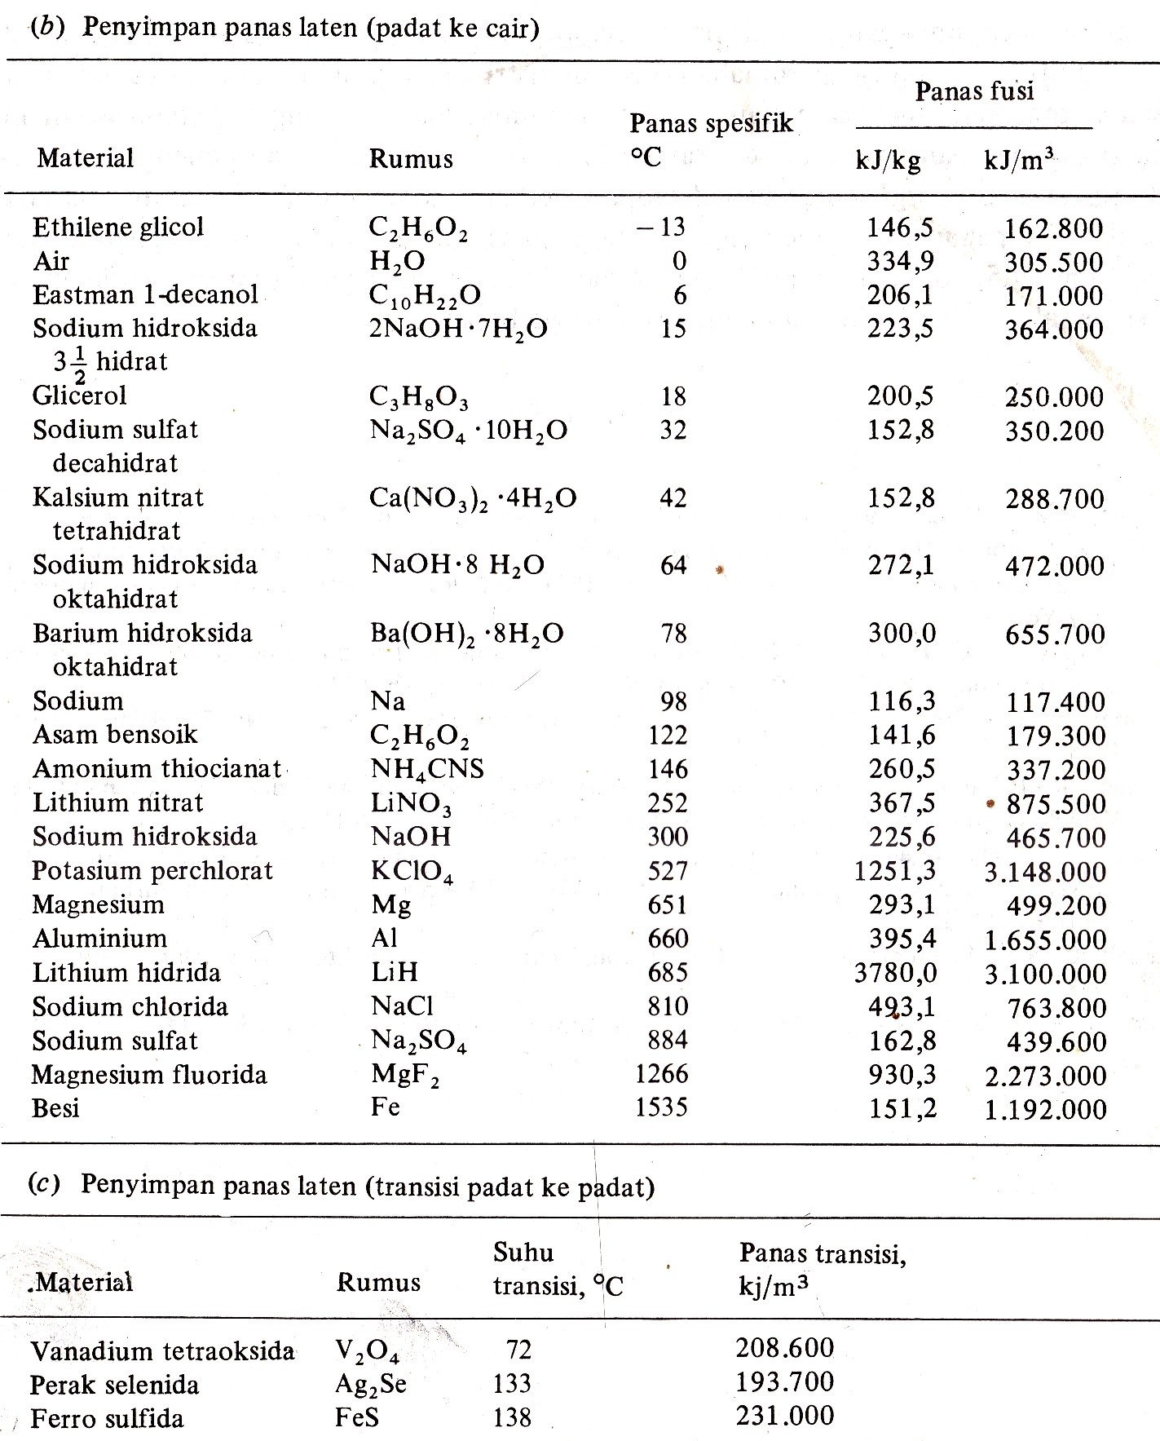

10.7 Proses Energi pada Mesin DC
10.7.1 Motor Arus Searah (Motor DC)
Mesin arus searah atau mesin DC (Direct Current) merupakan salah satu jenis mesin listrik, dimana mesin ini digunakan untuk mengkonversi energi listrik arus searah menjadi energi mekanik, atau sebaliknya . Mesinarus searah terdiri dari dua macam yakni motor arus searah (motor DC) , dan generator arus searah (generator DC). Pada pengoperasiannya, motor DC dapat mengkoversi energi listrik arus searah menjadi energy mekanik, sedangkan generator DC sebaliknya yakni mengkonversi energy mekanik menjadi anergi listrik arus searah. Berdasarkan konstruksinya, ada tiga komponen penting dari mesin listrik, yakni: 1). stator, 2). rotor dan 3) air gap. Stator merupakan bagian mesin yang statis atau bagian yang diam, rotor merupakan bagian mesin yang bergerak/ berputar, sedangkan air gap merupakan celah antara stator dan rotor yang berfungsi untuk mencegah terjadi friksi antara stator dengan rotor, serta mempermudah rotor untuk berputar pada porosnya.

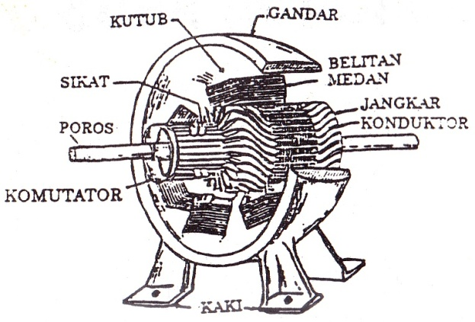
Gambar 10.3 Stator dan rotor mesin arus searah

Motor dan generator DC memiliki beberapa perbedaan dasar, diantaranya terkait dengan pencatuan pada komponen mesin tersebut, yakni stator dan rotor . Pada motor DC, bagian stator dan rotornya diberi supply tegangan arus searah (VDC= Voltage Direc Current)). Karena rangkaian stator dan rotor merupakan close loop, serta memiliki resistansi dalam (kawat penghantar), maka timbulah arus searah (DC) pada kedua komponen.

Prinsip kerja motor arus searah adalah berdasarkan pada penghantar yang membawa arus ditempatkan pada suatu medan magnet maka pada penghantar tersebut akan mengalami gaya. Gaya tersebut akan menimbulkan torsi yang akan menghasilkan rotasi sehingga motor berputar. Jadi motor DC ini menerima sumber arus searah dari jala-jala kemudian diobah menjadi energy mekanik berupa putaran yang natinya dipakai oleh peralatan lain .
Ringkasnya prinsip kerja dari motor membutuhkan :
- Adanya garis-garis gaya medan magnet (fluks) antara kutub yang berada berada di stator
- Penghantar yang dialiri arus ditempatkan pada jangkar yang berada dalam medan mangnet
- Pada penghantar timbul gaya yang menghasilkan torsi

Berdasarkan hukum oersted, dimana saat sebuah kawat penghantar dialiri arus, akan dihasilkan medan magnet disekeliling kawat penghantar. Maka, pada kedua komponen tersebut dihasilkan medan magnet (B). Medan magnet pada stator (Bs) merupakan medan magnet utama,dimana nantinya akan mendominasi dalam penentuan arah perputaran rotor. Sedangkan medan magnet pada rotor (Br) seringkali disebut sebagai medan magnet jangkar, karena dalam prakteknya rotor seringkali disebut dengan kumparan jangkar (armature winding) . Medan magnet merupakan besaran vector (besaran yang memiliki satuan dan arah). Bila ada dua medan magnet berdekatan (Bs dan Br),maka akan dihasilkan medan magnet resultan yang merupakan hasil interaksi antara Bs denganBr.Karena rotor dialiri arus searah dan terdapat medan magnet resultan, maka timbulah gaya Lorentz (F). Kemudian, pada rotor dihasilkan torsi (T) yang merupakan hasil kali vector antara lengan gaya (direpresentasikan dengan jari-jari rotor) dengan gaya yang timbul pada rotor. Pada akhirnya, torsi yang bekerja pada rotor inilah yang membuat rotor dapat berputar. Dalam hal ini, peran komutator dan brush diperlukan, yakni untuk menjaga arah putaran rotor supaya tetap satu arah, baik cloc maupun counter clockwise.

Berdasarkan penjelasan singkat di atas, dapat diketahui bahwa pada pengoperasiannya motor DC dapat mengkonversi energi listrik, yakni energi yang disupply ke stator dan rotor, menjadi energi gerak, yakni energi yang menyebabkan rotor berputar pada porosnya. Motor DC dapat mengkonversi energi listrik ke energi gerak .
Motor arus searah berfungsi mengubah energy listrik yang diterima menjadi energi mekanik yang berupa kecepatan poros yang nantinya digunakan untuk memutar peralatan-peralatan produksi di pabrik maupun industri. Suatu perangkat motor arus searah dapat berfungsi sebagai generator , dan pada saat yang lain dapat berfungsi sebagai motor, sehingga kontruksinya sama. Gambar 3.1 menunjukkan terjadinya rotasi motor arus searah seabgai interaksi antara medan magnet yang dihasilkan oleh kutub stator dan medan magnet yang dihasilkan yang dihasilkan oleh arus yang mengalir pada penhantar jangkar.

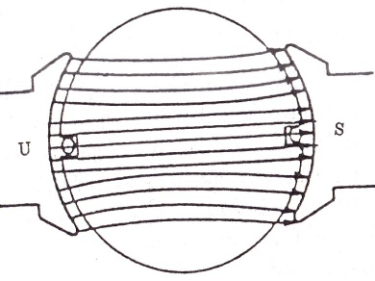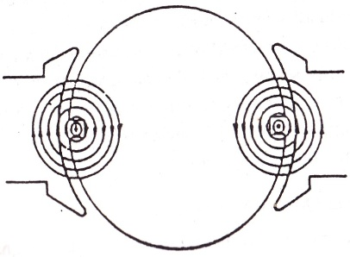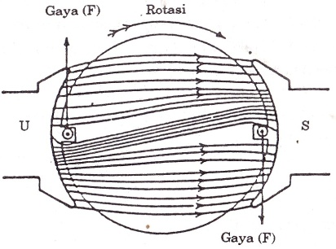
( a ) ( b ) ( c )
Gambar 10.4 Terjadinya rotasi motor arus searah seabgai interaksi antara medan magnet yang dihasilkan oleh kutub stator dan medan magnet yang dihasilkan yang dihasilkan oleh arus yang mengalir pada penhantar jangkar.
  - Medan yang dihasilkan oleh kutub
  - Medan sebagai hasil arus yang mengalir pada penghantar
  - Interaksi kedua medan menghasilkan gaya

Gambar 10.4a merupakan garis gaya-gaya medan mahnet ( fluks) yang dihasilkan oleh kutub-kutub magnet. Gambar 10.4b menunjukkan suatu penghantar yang dialiri arus maka pada penghantar timbul medan magnet (garis-garis gaya fluks).
Sedangkan gambar 10.4c menunjukkan interaksi dari kedua medan yang dihasilkan dari kedua gambar a dan b, yang akan menimbulkan medan yang tidak seragam seperti gambar c sehingga muncul gaya yang dapat menghasilkan torsi, dan torsi inilah yang akan memutar jangkar atau rotor daro mortor arus searah.
Arah dari garis-garis gaya ( fluks ) medan magnet yang dihasilkan oleh kutub, arah arus yang mengalir pada penghantar , dan arah dari gaya, saling tegak lurus sesuai dengan Hukum Tangan kanan FLEMING seperti yang ditunjukkan pada Gambar 10.5

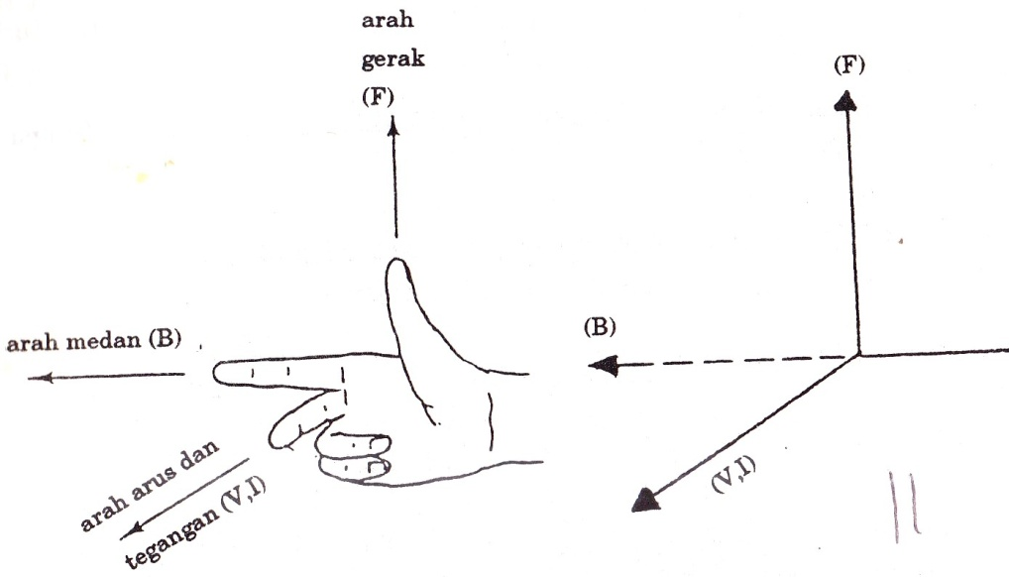
Gambar 10.5 Hukum Tangan Kanan Fleming

Keterangan ;
- Jempol menyatakan arah gerak ( F ) atau perputaran penghantar
- Jari telunjuk menyatakan arah medan magnet dari kutub utara ke kutub selatan ( arah B = arah kerapatan fluks)
- Jari tengah menyatakan arah arus dan tegangan

10.7.2 Generator Arus Searah (generator DC)
Berdasarkan Hukum Imbas dari FARADAY yakni apabila lilitan penghantar atau konduktor di putar memotong garis-garis gaya medan magnit yang diam, atau lilitan penghantar diam dipotong oleh garis-garis gaya medan magnet yang berputar maka pada penghantar tersebut timbul EMF (elektro Motoris Force) atau GGL (gaya Gerak Listrik) atau Tegangan Induksi.
Dalam hal ini untuk generator arus searah :
- Lilitan penghantar diletakkan pada jangkar berputar
- Garis-garis gaya medan magnet berasal dari kutub yang ada pada stator
- Gerak atau perputaran dari lilitan penghantar dalam medan magnet
EMF yang dibangkitkan pada penghantar jangkar adalah tegangan bolak-balik seperti yang ditunjukkan pada Gambar 10.6. Dimana tegangan bolak-balik tersebut kemudian disearahkan oleh komutator seperti Gambar 10.6. Tegangan searah tersebut oleh sikat dikumpulkan kemudian diberikan ke terminal generator untruk di transfer ke beban.

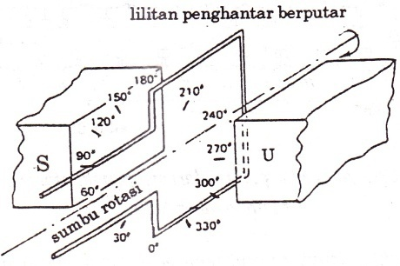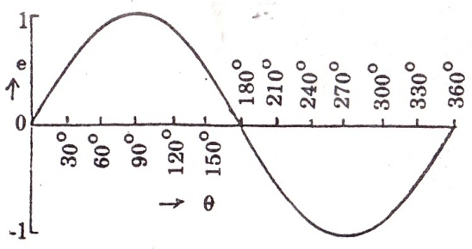
( a ) ( b )
Gambar 10.6 EMF ( GGL) atau tegangan induksi bolak- balik yang dibangkitkan oleh satu lilitan penghantar jangkar.
a) Posisi saat lilitan penghantar berputar dan
b) Tegangan induksi yang dibangkitkan sebagai fungsi sudut torsi

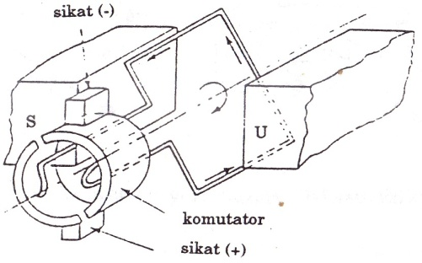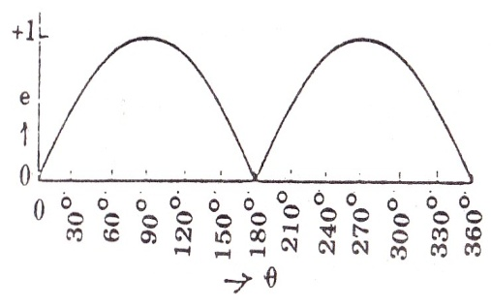

Gambar 10.7 EMF ( GGL) atau teganga arus searah yang dibangkitkan oleh
satu lilitan penghantar jangkar.
a) Segmen komutator dan sikat
b) Tegangan induksi bolak-balik yang telah disearahkan oleh komutator.

Dalam menentukan arah arus dan teganagn (GGL atau EMF) yang timbul pada penghantar setiap detik berlaku hukum tangan kanan Fleming. Tegangan satu volt adalah GGL (EMF) atau tegangan induksi yang dibankitkan pada penghantar untuk tiap 10⁸ garis gaya fluks yang dipotong perdetik.
Konstruksi Generator DC: Pada umumnya generator DC dibuat dengan menggunakan magnet permanent dengan 4-kutub rotor, regulator tegangan digital, proteksi terhadap beban lebih, starter eksitasi, penyearah, bearing dan rumah generator atau casis, serta bagian rotor. Gambar 10.8 menunjukkan gambar potongan melintang konstruksi generator DC.
Generator DC terdiri dua bagian, yaitu stator, yaitu bagian mesin DC yang diam, dan bagian rotor, yaitu bagian mesin DC yang berputar. Bagian stator terdiri dari: rangka motor, belitan stator, sikat arang, bearing dan terminal box. Sedangkan bagian rotor terdiri dari: komutator, belitan rotor, kipas rotor dan poros rotor. Bagian yang harus menjadi perhatian untuk perawatan secara rutin adalah sikat arang yang akan memendek dan harus diganti secara periodic / berkala. Komutator harus dibersihkan dari kotoran sisa sikat arang yang menempel dan serbuk arang yang mengisi celah-celah komutator, gunakan amplas halus untuk membersihkan noda bekas sikat arang. Pada umumnya generator DC dibuat dengan menggunakan magnet permanent dengan 4-kutub rotor, regulator tegangan digital, proteksi terhadap beban lebih, starter eksitasi, penyearah, bearing dan rumah generator atau casis, serta bagian rotor.
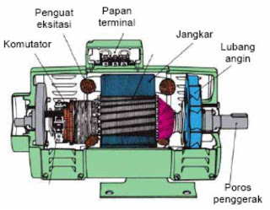
Gambar 10.8 Konstruksi Generator DC

10.8. Mesin arus bolak-balik ((Mesin AC)

Sebagaimana mesin DC dan mesin tak serempak, maka mesin arus searah (AC) dapat dibagi atas dua jenis yakni :
- Generator serempak atau generator sinkron (generator AC = alternator) banyak digunaka pada pembangkit tenaga listrik.
- Motor serempak (motor sinkron) dapat digunakan untuk memutar/ menggerakkan mesin-mesin produksi di pabrik atau industri yang menghendaki putarannya tetap. Biasanya harganya mahal dan dipesan khusus. Kronstruksi dari mesin serempak baik sebagai generator maupun sebagai motor adalah sama. Perbedaannya adalah pada prinsip kerjanya.

10.8.1 Prinsip kerja Generator Serempak (generator AC-= alternator= generator sinkron)
Prisip kerja generator serempak berdasarkan induksi medan elektromagnetis. Setelah rotor
Diputar oleh penggerak mula (primemover) , dengan demikian kutub-kutub yang ada pada rotor akan berputar. Jika kumparan kutub diberi arus searah maka pada permukaan kutub akan timbul medan magnet (Garis-garis gaya fluks) yang berputar, kecepatannya sama dengan putaran kutub.
Garis-garis gaya fluks yang berputar tersebut akan mendorong kumparan jangkar yang ada di stator sehingga pada kumparan jangkar tersebut timbul EMF atau GGL atau tegangan induksi. Frekuensi EMF (GGL) atau tegangan induksi tersebut mengikuti persamaan berikut :
$f=\frac{P.N}{120}Hz$ ( 10.15 )
Dengan : P = banyaknya kutub, N = kecepatan putar (rpm)
Oleh karena frekuensi dari tegangan induksi tersebut di Indonesia sudah tertentu yakni 50 Hz dan jumlah kutub-kutub selalu genap maka putaran kutub / putaran rotor/ putaran penggerak mula sudah tertentu. Besarnya tegangan induksi yang timbul pada kumparan jangkar yang ada di stator akan mengikutu persamaan berikut :
$E=4,44. k_{c}{.k}_{d}.Φ.T \frac{Volt}{fasa}$ (10.16)
Dengan ; k_{c} = factor kisar , k_{d} = factor distribusi, f = frekuensi (Hz atau cps), Φ =Fluks/ kutub dalam weber, T = banyaknya lilitan/ fasa = ½ Z dengan Z = banyaknya sisi lilitan per-fasa, satu lilitan ada dua sisi.
Generator arus bolak-balik berfungsi mengubah tenaga mekanis menjadi tenaga listrik arus bolak-balik. Generator Arus Bolak-balik sering disebut juga sebagai alternator, generator AC (alternating current ), atau generator sinkron. Generator sinkron adalah generator yang memiliki jumlah putaran rotornya sama dengan jumlah putaran medan magnet pada stator.Kecepatan sinkron ini dihasilkan dari kecepatan putar rotor dengan kutub-kutub magnet yang berputar dengan kecepatan yang sama dengan medan putar pada stator. Generator tidak dapat dijalankan sendiri karena kutub-kutub rotor tidak dapat tiba-tiba mengikuti kecepatan medan putar pada waktu sakelar terhubung dengan jala-jala (tegangan listrik). Generator arus bolak-balik dibagi menjadi dua jenis, yaitu:
- Generator arus bolak-balik 1 fasa
- Generator arus bolak-balik 3 fas

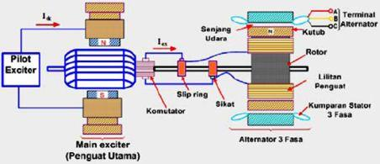
Gambar 10.9 Rangakain generator sinkron

10.8.2 Prinsip kerja Motor Serempak (motor sinkron)
Prinsip kerja motor serempak karena interaksi dua medan menyebabkan torsi yang memutar rotor. Apabila kumparan jangkar yang ada di stator diberi sumber tegangan tiga fase dari jala-jala maka pada kumparan tersebut timbul medan putar seperti pada motor induksi. Kumparan medan yang ada dirotor diberi arus searah, maka pada permukaan kutub timbul medan magnet yang arahnya dari kutub utara ke selatan.
Interaksi antara medar putar pada kumparan jangkar yang ada di stator serta medan magnet antara kutub utara dan selatan yang ada di rotor, menyebabkan gaya yang berpasangan dan akan membengkitkan torsi, torsi tersebut akan memutar rotor dengan kecepatan yang sama /sinkron dengan perputaran medan putarnya. Gambar 10.10 menunjukkan konstruksi mesin serempak.
Konstruksi mesin serempak baik sebagi generator maupun sebagai motror adalah sama , perbedaannya adalah pada prinsip kerjanya. Konstruksi mesin serempak baik generator maupun untuk motor terdiri dari :
- Stator adalah bagian dari mesin yang diam dan berbentuk silinder
- Rotor adalah bagian yang berputar berbentu silinder juga
- Celah utama adalah ruang antara stator dan rotor.

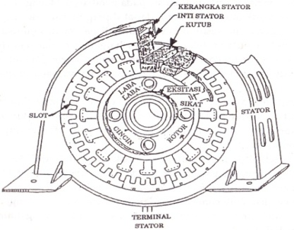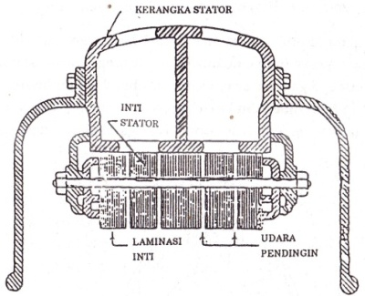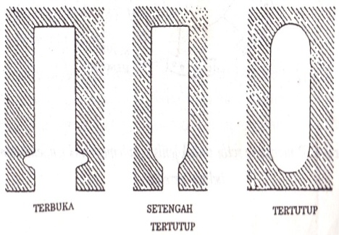
- (b) (b)
Gambar 10.10 menunjukkan konstruksi mesin serempak
Keterangan;
- menunjukkan konstruksi mesin serempak.
- kerangka inti stator mesin serempak
- bentuk alur (slot) jangkar pada stator mesin serempak

10.8.3 Transformator
Transformator banyak digunakan pada sistem tenaga listrik maupun rangkaian elkertonik. Dalam sistem tenaga listrik, trafo digunakan untuk memindahkan energy listrik dari satu rangkaian listrik ke rangkaian listrik berikutnya tanpa merubah frekuensi. Transformator berfungsi untuk menaikkan dan menurunkan tegangan atu arus. Pemakaian transformator pada sistem tenaga listrik dapat dibedakan berdasarkan fungsinya debagai berikut :
- Transformator penaik tegangan ( trafo step-up) atau biasa disebut trafo daya yang terdapat atau dipasangan pada Gardu Induk pembangkit (GI-Step-up) yang berfungsi untuk menaikkan tegangan dari pembangkit ke tegangan transmisi.
- Transformator penurun tegangan (step-down) yang berfungsi menurunkan teganagn transmisi menjadi tegangan distribusi. Biasanya trfo ini dipasang pada Gardu Induk pusat beban (GI-Step-down).
- Transformator instrument atau trafo ukur digunakan untuk menurunkan tegangan dan arus agar dapat masuk ke meter-meter pengukuran. Transfo instrument ada dua macam yakni trafo arus dan trafo tegangan.

Pada sistem tenagan listrik, trafo dengan kapasitas yang besar dapat dihubungkan pada sistem tiga fasa dan untuk trafo kapasitas kecil dapat dihubungkan pada sistem stu fasa. Konstruksi transformator pada umumnya terdiri dari

- Inti trfo , yang terbuat dari lembaran-lembaran besi plat besi lunak atau baja silicon yang diklem jadi satu.
- Belitan , yang dibuat dari tembaga dengan cara membelitkan pada inti trafo yang dipasang secara konsentris atau spiral
- Sistem pendingin, untuk trafo-trafo dengan kapasitas daya yang besar
- Bushing, berfungsi untuk menghubungkan rangkaian dari dalam trafo dengan rangkaian luarnya.

Berdasarkan jenis intinya, maka trafo dibedakan menjadi 2 macam yakni
- Jenis inti (core type) , dimana belitannya mengelilingi inti seperti yang ditunjukkan pada Gambar 10.110 untuk trafo dengan daya dan tegangan tinggi

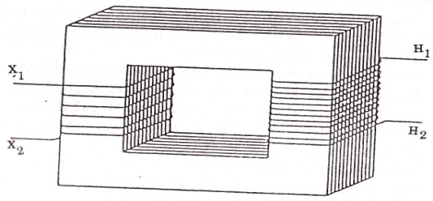
Gambar 10.11 Transformator jenis inti ( core type)

- Jenis cangkang (shell type), dimana inti mengelilingi belitannya seperti gambar 10.12. Biasnya digunakan pada trafo dengan daya dan tegangan yang rendah

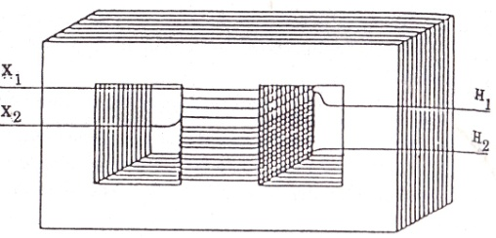
Gambar 10.12 Transformator jenis cangkang ( shell type)

Prinsip kerja transformator berdasarkan induksi elektro magnet, untuk memahami prinsip kerja transformator dengan memperhatikan Gambar 10.13 berikut :

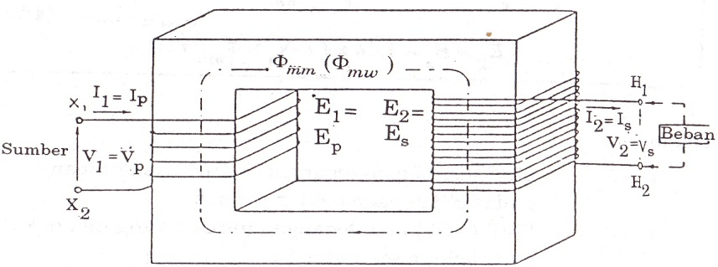
Gambar 10.13 Transformator ideal

- Sisi belitan X₁ dan X₂ adalah sisi tegangan rendah, H₁ dan H₂ adalah sisi tegangan tinggi. Bila salah satu sisi baik sisi tegangan tinggi maupun sisi tegangan rendah bila dihubungkan ke sumber tegangan bolak balik , maka sisi tersebut dinakan sisi primer, sedang sisi yang lain yang dihubungkan dengan beban disebut sisi skunder.
- Jika sisi belitan X₁ dan X₂ dihubungkan dengan sumber AC sebesar V₁ = V_{p} , maka fluks bolak-balik akan dibangkitkan pada inti sebesar Φ_{mm} atau sebesar Φ_{mw}
- Fluks sebesar Φ_{mm} = Φ_{mw} akan melingkar dan menghubungkan belitan kawat primer dengan belitan skunder dan menghasilkan tegangan induksi ( EMF=GGL) baik pada belitan primer sebesar E₁ = E_{p} maupun pada belitan skunder sebesar E₂ = E_{s} yang mengikuti persamaan berikut :
$${ E}_{1}=E_{p}=4,44 x f x N_{p}x Φmm x {10}^{-8 Volt}$$
$${Atau : E}_{1}=E_{p}=4,44 x f x N_{p}x Φmw x {10}^{-8 Volt}$$

${ E}_{2}=E_{s}=4,44 x f x N_{s}x Φmm x {10}^{-8 Volt}$
$${ Atau : E}_{2}=E_{s}=4,44 x f x N_{s}x Φmw x {10}^{-8 Volt}$$
Dengan :
E₁ = E_{p} | = | EMF (GGL) atau induksi yang dibangkitkan pada belitan primer
E₂ = E_{s} | = | EMF (GGL) atau induksi yang dibangkitkan pada belitan skunder
N₁ = N_{p} | = | Banyak lilitan pada sisi primer
N₂ = N_{s} | = | Banyak lilitan pada sisi skunder
Φ_{mm} | = | Fluks maksimum dalam besaran maxwell
Φ_{mw} | = | Fluks maksimum dalam besaran weber
f | = | Frekuensi arus dan tegangan sistem
V₁ = V_{p} | = | Tegangan sumberyang masuk ke sisi primer
V₂ = V_{s} | = | Tegangan skunder ke beban

- Fluks maksimum dalam besaran Maxwell dan fluks maksimum dalam besaran weber, hubungannya akan mengukuti persamaan berikut :

$$Φ_{mm}=Φ_{mw}= B_{m} x A$$
Untuk trafo ideal berlaku persamaan berikut :

$$V_{1}=E_{1}=V_{p}=E_{p} dan V_{2}=E_{2}=V_{s}=E_{s}$$

